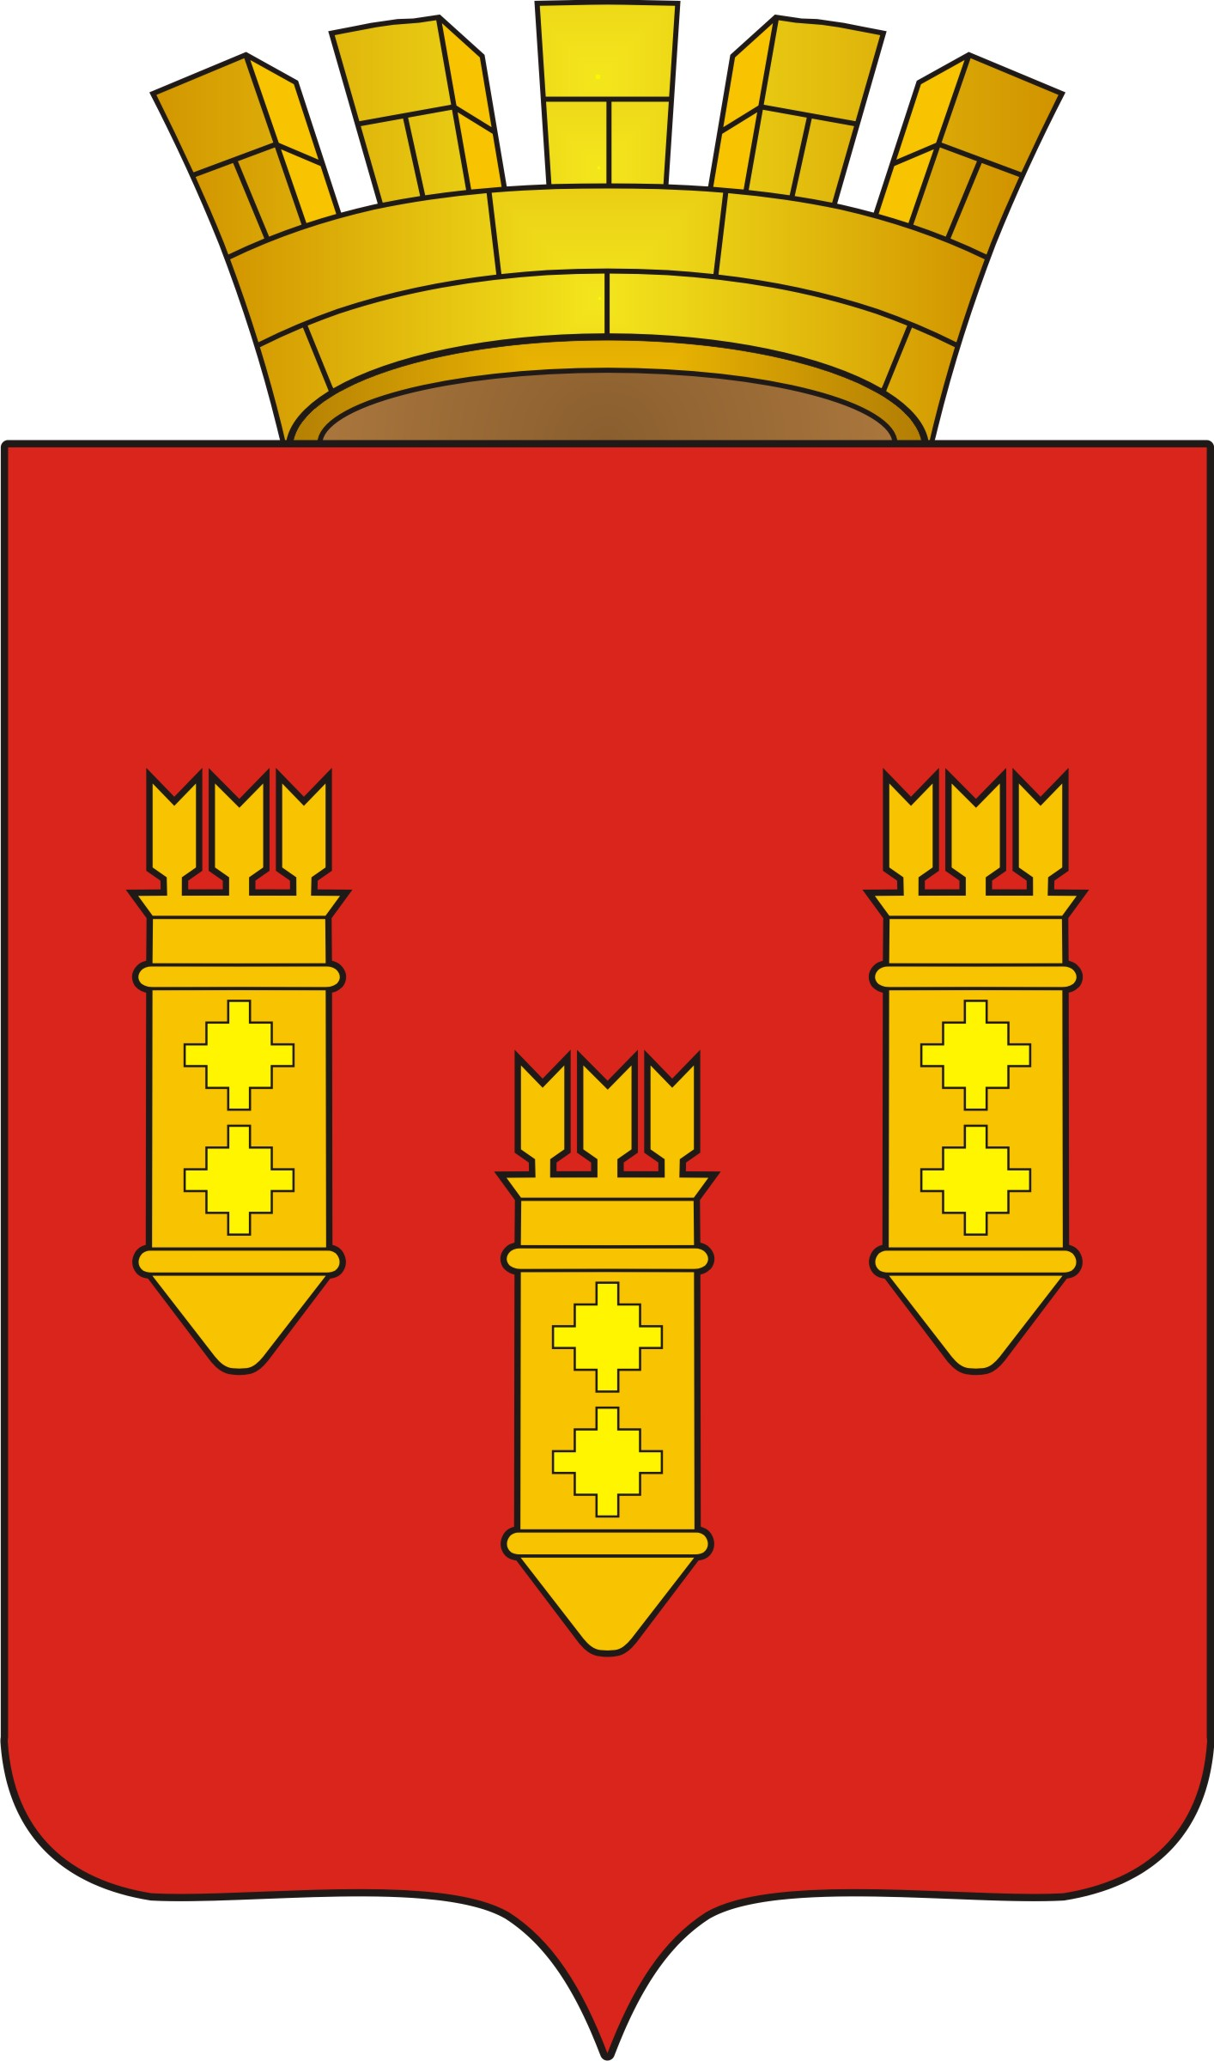

РЕШЕНИЕ
Собрания депутатов
города Алатыря

седьмого созыва

от «14» декабря 2023 г. № 118/48-7

Об утверждении прогнозного плана приватизации муниципального имущества города Алатыря Чувашской Республики на 2024 год и основные направления приватизации муниципального имущества на 2025 - 2026 годы

В соответствии с Федеральным законом от 21 декабря 2001 года № 178-ФЗ «О приватизации государственного и муниципального имущества», руководствуясь ст.ст.23, 51 Устава города Алатыря Чувашской Республики, для упорядочения процесса управления и распоряжения муниципальной собственностью города Алатыря, Собрание депутатов города Алатыря седьмого созыва

Р Е Ш И Л О:

1. Утвердить прогнозный план приватизации муниципального имущества города Алатыря Чувашской Республики на 2024 год и основные направления приватизации муниципального имущества на 2025-2026 годы согласно приложению.
2. Настоящее решение вступает в силу со дня его официального опубликования.
3. В городском бюджете предусмотреть денежные средства на проведение предпродажной подготовки объектов, включенных в программу приватизации.
4. Контроль за исполнением данного решения возложить на комиссию по вопросам экономической деятельности, промышленности, строительству, транспорту, связи и предпринимательству Собрания депутатов города Алатыря седьмого созыва.

Председатель Собрания депутатов
города Алатыря седьмого созыва В.Н. Косолапенков

Глава города Алатыря
Чувашской Республики П.В. Аринин

УТВЕРЖДЕНО
Решением Собрания депутатов города
Алатыря Чувашской Республики
седьмого созыва
от «14» декабря 2023 г. № 118/48-7

Прогнозный план
приватизации муниципального имущества города Алатыря Чувашской Республики на 2024 год и основные направления приватизации муниципального имущества
на 2025 - 2026 годы.

Раздел 1. Основные направления, цели и задачи приватизации муниципального имущества города Алатыря Чувашской Республики на 2024 - 2026 годы.

Прогнозный план приватизации муниципального имущества на 2023 год (далее – План приватизации) разработан в соответствии с Федеральным законом от 21.12.2001 № 178 – ФЗ «О приватизации государственного и муниципального имущества».
Целью Плана приватизации является оптимизация структуры муниципальной собственности города Алатыря.
Основными задачами Плана приватизации в 2024 году являются:
- приватизация муниципального имущества города Алатыря Чувашской Республики, не задействованного в обеспечении выполнения функций и полномочий органов местного самоуправления города Алатыря;
- развитие конкуренции и вовлечение имущества в хозяйственный оборот;
- формирование доходов и источников финансирования дефицита бюджета города Алатыря Чувашской Республики.
В Едином реестре муниципальной собственности города Алатыря Чувашской Республики по состоянию на 01 декабря 2023 года учтено 911 объектов недвижимости, общей площадью 457 863 кв.м.
В целях эффективного использования муниципальной недвижимости в 2024 – 2026 годах будут предложены к приватизации нежилые помещения и здания, являющиеся казной муниципального образования город Алатырь Чувашской Республики, не обеспечивающие выполнение функций органов местного самоуправления.
Исходя из оценки прогнозируемой стоимости предлагаемых к приватизации объектов, с учетом планируемых поступлений от продажи муниципального имущества субъектам малого и среднего предпринимательства в рассрочку, ожидаются поступления в бюджет города Алатыря Чувашской Республики доходов от приватизации муниципального имущества не менее 7,9 млн. рублей.

Раздел 2. Муниципальное имущество,
приватизация которого планируется в 2024 году.

2.1. Объекты недвижимости, находящиеся в собственности муниципального образования города Алатыря и подлежащие приватизации в 2024 году:
2.1.1. Нежилое здание художественной школы (объект культурного наследия) площадью 488,4 кв. м., кадастровый номер 21:03:010532:181, с земельным участком общей площадью 4550 кв. м., кадастровый номер 21:03:010503:27, расположенные по адресу: Чувашская Республика – Чувашия, г. Алатырь, ул. Ленина, д. 20.
2.1.2. Имущественный комплекс станции юных техников, расположенный по адресу: Чувашская Республика, г. Алатырь, ул. Ленина, д. 84, в том числе:
– нежилое здание площадью 183,4 кв.м., кадастровый номер 21:03:010515:112;
– нежилое здание площадью 210,9 кв.м., кадастровый номер 21:03:010515:113;
– земельный участок площадью 1390 кв.м., кадастровый номер 21:03:010515:54.
2.1.3. Имущественный комплекс ДОЛ «Изумрудный», расположенный по адресу: Чувашская Республика, Алатырский район, д. Новиковка, в том числе:
– нежилое здание душевой-прачечной, площадью 114,5 кв.м., кадастровый номер 21:06:210101:190;
– артезианская скважина, площадью 155 кв.м.;
– водонапорная башня, площадью 50 кв.м.;
– здание ледник-овощехранилище, площадью 150 кв.м.;
– нежилое здание административно-приёмного корпуса, площадью 46 кв.м., кадастровый номер 21:06:100101:290;
– нежилое здание котельной, площадью 73 кв.м., кадастровый номер 21:06:210101:191;
– нежилое здание медпункта, площадью 49 кв.м., кадастровый номер 21:06:100101:285;
– нежилое здание насосной, площадью 7,9 кв.м., кадастровый номер 21:06:100101:284;
– нежилое здание склада, площадью 103,9 кв.м., кадастровый номер 21:06:210101:192;
– нежилое здание спального корпуса № 1, площадью 377,5 кв.м., кадастровый номер 21:06:210101:195;
– нежилое здание спального корпуса № 10, площадью 49,7 кв.м., кадастровый номер 21:06:100101:289;
– нежилое здание спального корпуса № 11, площадью 41,5 кв.м., кадастровый номер 21:06:100101:292;
– нежилое здание спального корпуса № 12, площадью 49,1 кв.м., кадастровый номер 21:06:100101:288;
– нежилое здание спального корпуса № 2, площадью 160,6 кв.м., кадастровый номер 21:06:210101:196;
– нежилое здание спального корпуса № 4, площадью 51,4 кв.м., кадастровый номер 21:06:100101:287;
– нежилое здание спального корпуса № 5, площадью 59,1 кв.м., кадастровый номер 21:06:210101:198;
– нежилое здание спального корпуса № 7, площадью 49,5 кв.м., кадастровый номер 21:06:100101:286;
– нежилое здание спального корпуса № 9, площадью 53,2 кв.м., кадастровый номер 21:06:100101:291;
– нежилое здание спального корпуса № 3, площадью 381,8 кв.м., кадастровый номер 21:06:210101:199;
– нежилое здание столовой, площадью 508,2 кв.м., кадастровый номер 21:06:210101:194;
– нежилое здание сторожки, площадью 40,3 кв.м., кадастровый номер 21:06:210101:197;
– кабельная линия, протяжённостью 1050 м;
– туалет 1990 года постройки;
– туалет 2012 года постройки, площадью 150 кв.м.;
– земельный участок, из категории земель: земли особо охраняемых территорий и объектов, площадью 76000 кв.м., кадастровый номер 21:06:100101:67.

